选课流程及提交实践报告
一、选课流程
1.选课流程在电脑端操作，浏览器使用谷歌或者火狐浏览器。
2.具体操作流程
(1)登录网址http://jjynjau.fanya.chaoxing.com
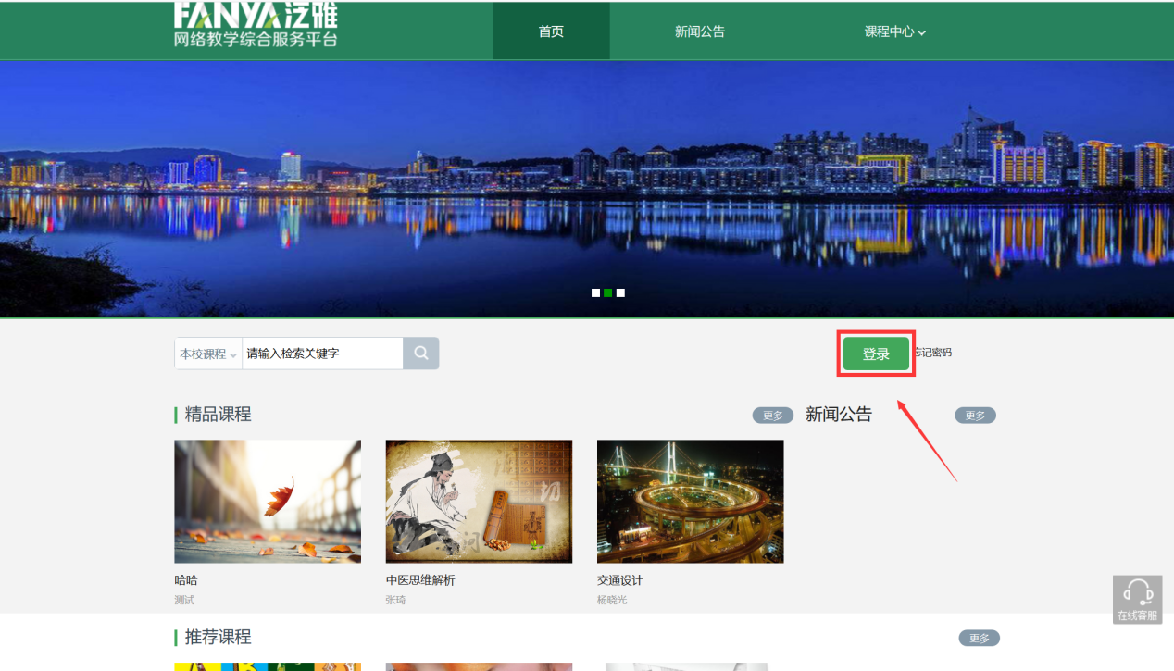
(2)点击右上角“登录”，选择机构登陆，机构名称为：南京农业大学继续教育学院（默认）首次登录账号为准考证号，初始密码为身份证后六位，登陆之后需要绑定手机号，修改密码。
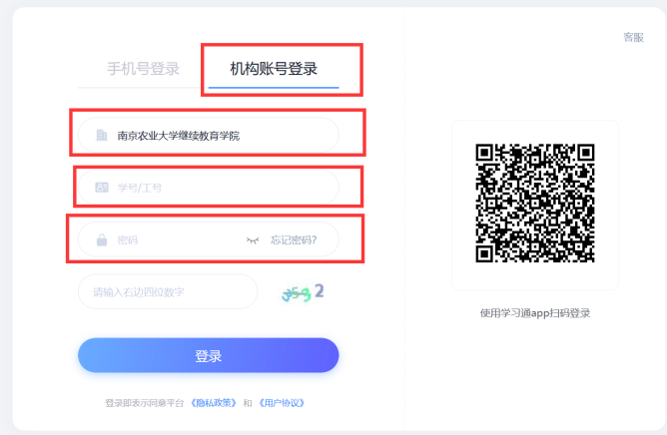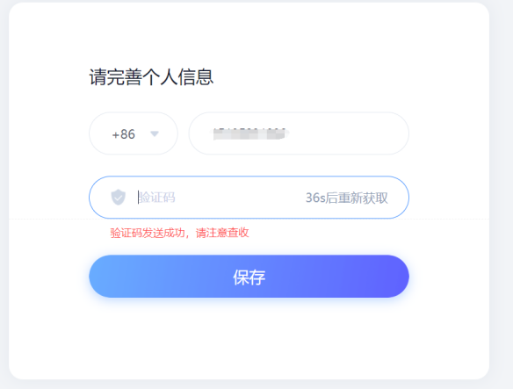
- 登录个人空间之后，在“课程”模块里进行选课
此处需要注意：个人空间会展示两个课程功能模块，第一个是继教院教学课程，第二是考试分班课程，此处我们点击第二个课程。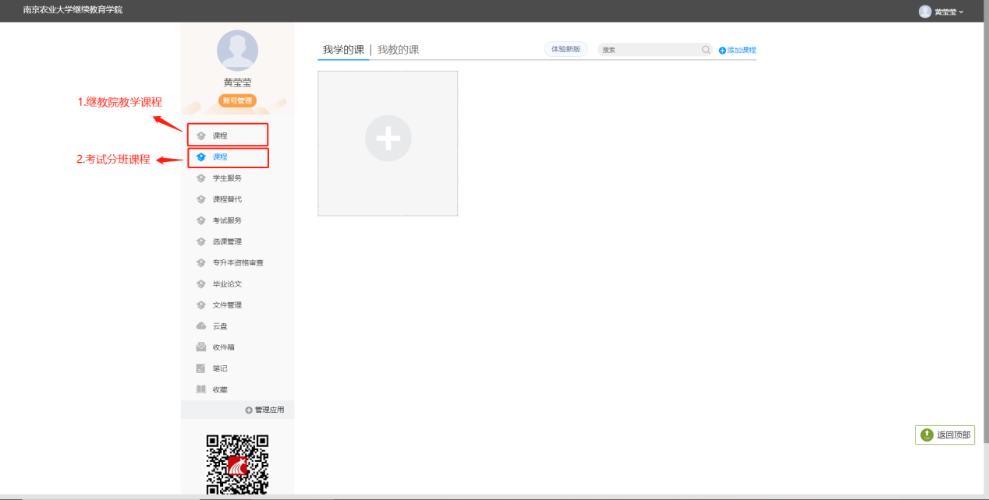
A. 进入平台后点击+号，选择课程
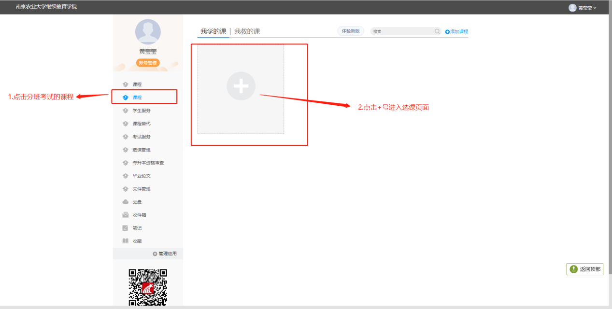
- 进入选课页面，课程按照类别分类选择自选课程，学生可以根据自己的意愿选课。
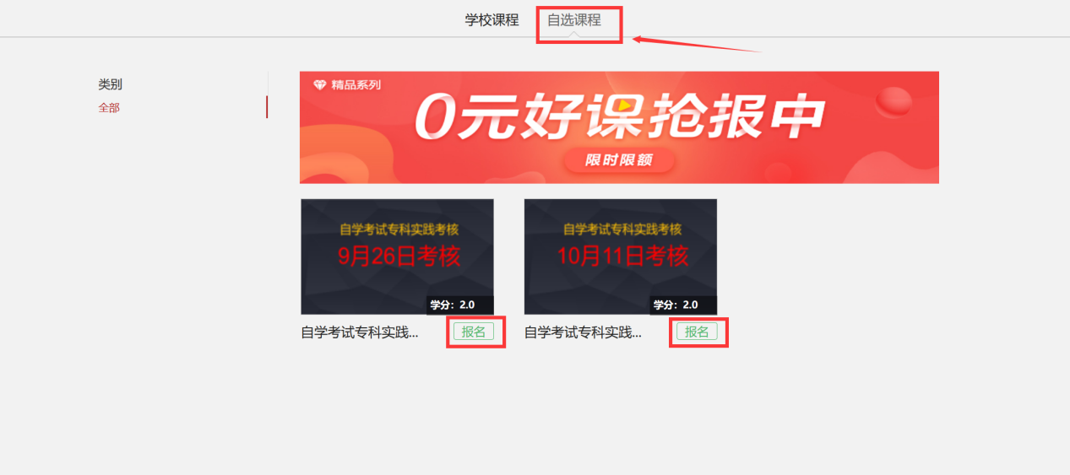C.确定无误，点击确定。
D. 显示报名成功，点击确认即可。
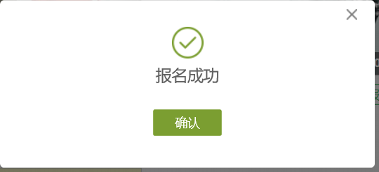
E. 选课成功后即可在自己的课程页面看到所选的课程
二、上传实践报告
1.打开课程，选择作业，点击做作业。

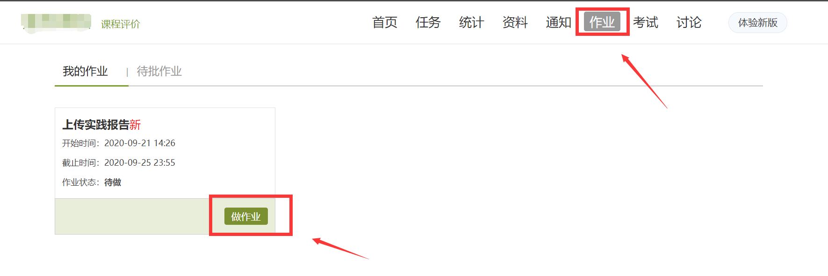
2.选择上传附件
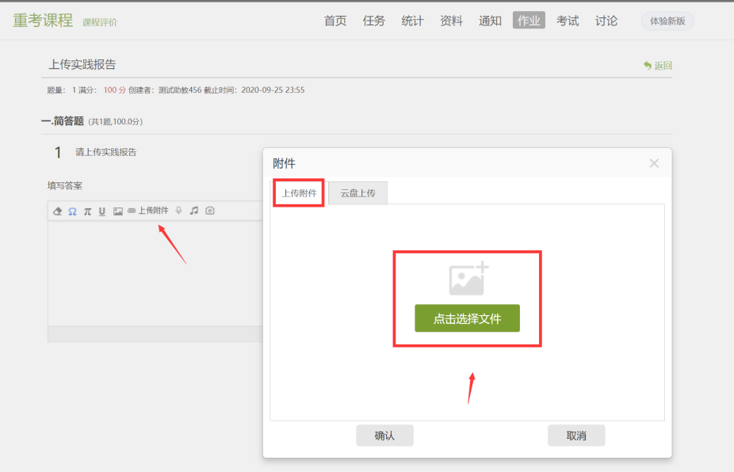
3.选择实践报告附件点击开始上传，上传完成后，点击确认。

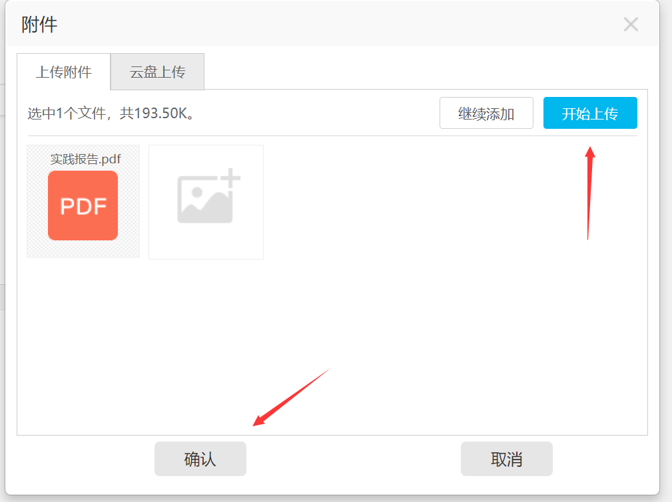
4.点击提交作业完成上传。
